Муниципальное казённое общеобразовательное учреждение
«Красноярская средняя школа №1 имени В.В.Гусева»
Жирновского муниципального района Волгоградской области

Номер документа | Дата
138 | 05.09.2024

ПРИКАЗ
Об организации и проведении школьного этапа
всероссийской олимпиады школьников

На основании приказа комитета по образованию администрации Жирновского муниципального района Волгоградской области от 02.09.2024 № 213 «О проведении школьного этапа всероссийской олимпиады школьников в 2024-2025 учебном году»

ПРИКАЗЫВАЮ:
- Организовать и провести школьный этап всероссийской олимпиады школьников с 09.09.2024 г. по 31.10.2024 г. в соответствии с графиком, предоставленным отделом по образованию администрации Жирновского муниципального района.
- Считать участниками школьного этапа всероссийской олимпиады школьников учащихся 4-11 классов. Квота победителей и призеров школьного этапа 25%.
- Утвердить оргкомитет по проведению школьного этапа всероссийской олимпиады школьников (приложение №1).
- Назначить ответственной за организацию и проведение школьного этапа всероссийской олимпиады школьников, за получение и раздачу индивидуальных кодов доступа участникам школьного этапа Олимпиады, подавшим свое заявление на участие в оргкомитет школьного этапа Олимпиады по общеобразовательным предметам: математика, физика, химия, биология, информатика, астрономия педагога-психолога Вытнову И.Ю.
4. Ответственной за организацию и проведение школьного этапа всероссийской олимпиады школьников Вытновой И.Ю.:
- организовать проведение школьного этапа олимпиады в соответствии с графиком (Приложение №2);
- обеспечить качественную подготовку условий (кабинеты, оборудование) в соответствии с требованиями к проведению школьного этапа всероссийской олимпиады школьников по общеобразовательным предметам;
- не менее чем за 10 дней до начала школьного этапа Олимпиады обеспечить сбор и хранение заявлений родителей (законных представителей) обучающихся, желающих принять участие в олимпиаде, в том числе создание специальных условий для участников Олимпиады с ОВЗ и детей-инвалидов, учитывающих состояние их здоровья, особенности психофизического развития; об ознакомлении с Порядком проведения Олимпиады, утверждённым приказом Мин.Прос.РФ от 27.11.2020 года № 678, и о согласии на публикацию олимпиадной работы своего несовершеннолетнего ребенка, в том числе в информационно-телекоммуникационной сети «Интернет»;
- сформировать и разместить на информационных стендах в ОО документы об организации и проведении школьного этапа Олимпиады с указанием даты, времени и места проведения;
- обеспечить открытый доступ в сети Интернет школьникам, педагогам, родителям (законным представителям) к сайтам с коллекциями олимпиадных заданий предыдущих лет и методических материалов по разбору олимпиадных заданий www.rosoliinp.ru, https://vserosolimp.edsoo.ru/school way;
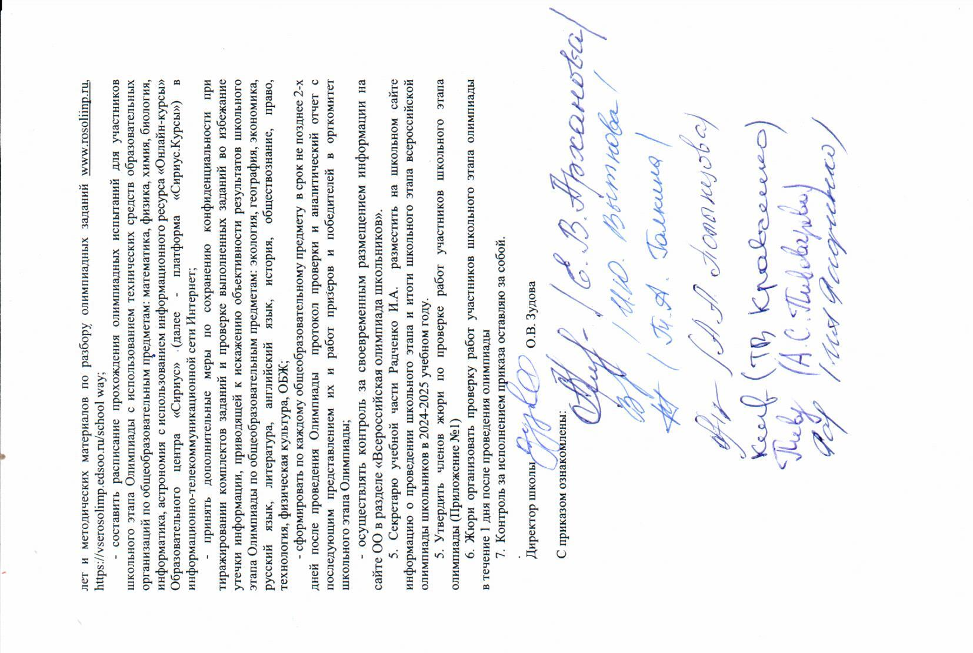
- составить расписание прохождения олимпиадных испытаний для участников школьного этапа Олимпиады с использованием технических средств образовательных организаций по общеобразовательным предметам: математика, физика, химия, биология, информатика, астрономия с использованием информационного ресурса «Онлайн-курсы» Образовательного центра «Сириус» (далее - платформа «Сириус.Курсы») в информационно-телекоммуникационной сети Интернет;
- принять дополнительные меры по сохранению конфиденциальности при тиражировании комплектов заданий и проверке выполненных заданий во избежание утечки информации, приводящей к искажению объективности результатов школьного этапа Олимпиады по общеобразовательным предметам: экология, география, экономика, русский язык, литература, английский язык, история, обществознание, право, технология, физическая культура, ОБЖ;
- сформировать по каждому общеобразовательному предмету в срок не позднее 2-х дней после проведения Олимпиады протокол проверки и аналитический отчет с последующим представлением их и работ призеров и победителей в оргкомитет школьного этапа Олимпиады;
- осуществлять контроль за своевременным размещением информации на сайте ОО в разделе «Всероссийская олимпиада школьников».
5. Секретарю учебной части Радченко И.А. разместить на школьном сайте информацию о проведении школьного этапа и итоги школьного этапа всероссийской олимпиады школьников в 2024-2025 учебном году.
- Утвердить членов жюри по проверке работ участников школьного этапа олимпиады (Приложение №1)
- Жюри организовать проверку работ участников школьного этапа олимпиады в течение 1 дня после проведения олимпиады
- Контроль за исполнением приказа оставляю за собой.
.
Директор школы О.В. Зудова

С приказом ознакомлены:

Приложение №1
к приказу от 05.09.2024 № 138

Состав оргкомитета школьного этапа всероссийской олимпиады

Вытнова И.Ю., педагог-психолог,
Резниченко Л.С., учитель информатики,
Арханова Е.В., учитель начальных классов.

Приложение №2
к приказу от 05.09.2024 № 138

График проведения и состав предметного жюри
школьного этапа всероссийской олимпиады школьников
в Жирновском муниципальном районе в 2024/2025 учебном году

№ | Предмет | Классы | Дата проведения | Ответственный учитель | Состав жюри
с использованием информационного ресурса «Онлайн-курсы» Образовательного центра «Сириус»
 | Астрономия | 5-11 |  | Паршикова О.Г. | Председатель:  Паршикова О.Г.  Члены жюри:  Резниченко Л.С.  Митяева Н.С.
 | Биология | 5-11 |  | Ахмедова Г.В.  Пивоварова А.С. | Председатель:  Паршикова О.Г.  Члены жюри:  Ахмедова Г.В.  Пивоварова А.С
 | Информатика | 5-11 |  | Резниченко Л.С. | Председатель:  Паршикова О.Г.  Члены жюри:  Резниченко Л.С.  Митяева Н.С.
 | Математика | 4-6/7-11 |  | Паршикова О.Г.  Митяева Н.С.  Колесникова А.А.  Дмитриева Л.В.  Мантуленко О.В | Председатель:  Паршикова О.Г.  Члены жюри:  Митяева Н.С.  Колесникова А.А.  Председатель:  Арханова Е.В.  Члены жюри:  Дмитриева Л.В.  Мантуленко О.В
 | Физика | 7-11 |  | Паршикова О.Г. | Председатель:  Паршикова О.Г  Члены жюри:  Резниченко Л.С.  Митяева Н.С
 | Химия | 7-11 |  | Пивоварова А.С. | Председатель:  Паршикова О.Г.  Члены жюри:  Ахмедова Г.В.  Пивоварова А.С.
очная форма проведения
 | Английский язык | 5-8  9-11 | 17.09.-18.09.2024 | Камышан Л.В.  Чеботарева С.В. | Председатель:  Картавцева А.И.  Члены жюри:  Камышан Л.В.  Чеботарева С.В.
очно с использованием информационно-коммуникационных технологий
 | ОБЗР  Практический тур | 5-11 (девушки)  5-11 (юноши) | 30.09.2024 | Серкина Т.П.  Мамулин Ф.И  Кравченко Т.В. | Председатель:  Савченко И.И.  Члены жюри:  Серкина Т.П.  Мамулин Ф.И  Кравченко Т.В.
 | ОБЗР  Теоретический тур | 5-11 (девушки)  5-11 (юноши) | 01.10.2024 | Серкина Т.П.  Мамулин Ф.И  Кравченко Т.В.
 | Труд (технология) | 9-11 (юноши) | 19.09.2024 | Галкина Т.А. | Председатель:  Савченко И.И.  Члены жюри:  Галкина Т.А.  Серкина Т.П.
 | Труд (технология) | 9-11 (девушки) | 20.09.2024 | Галкина Т.А.
 | Физическая культура  Практический тур | 5-8/9-11 (девушки)  5-8/9-11  (юноши) | 23.09.2024 | Кравченко Т.В.  Мамулин Ф.И | Председатель:  Савченко И.И.  Члены жюри:  Кравченко Т.В.  Мамулин Ф.И
 | Физическая культура  Теоретический тур | 5-8/9-11 (девушки)  5-8/9-11  (юноши) | 24.09.2024 | Кравченко Т.В.  Мамулин Ф.И
 | География | 5-8  9-11 | 10.10.2024 | Ахмедова Г.В. | Председатель:  Паршикова О.Г.  Члены жюри:  Ахмедова Г.В.  Пивоварова А.С..
 | Экология | 5-8  9-11 | 03.10.2024 | Пивоварова А.С. | Председатель:  Паршикова О.Г.  Члены жюри:  Ахмедова Г.В.  Пивоварова А.С..
 | Экономика | 5-7  8-11 | 26.09.2024 | Полынцова А.А. | Председатель:  Картавцева А.И.  Члены жюри:  Полынцова А.А.  Резниченко Л.С.
 | Право | 9-11 классы | 07.10.2024 | Полынцова А.А  Толчева И.В. | Председатель:  Картавцева А.И.  Члены жюри:  Полынцова А.А.  Резниченко Л.С.
 | История | 5-8  9-11 | 14.10.2024 | Полынцова А.А  Толчева И.В.  Резниченко Л.С. | Председатель:  Картавцева А.И.  Члены жюри:  Полынцова А.А.  Резниченко Л.С.  Толчева И.В.
 | Русский язык | 4-8/9-11 | 04.10.2024 | Картавцева А.И.  Сухова О.В.  Онипченко Ю.А. | Председатель:  Картавцева А.И.  Члены жюри:  Онипченко Ю.А. Сухова О.В.
 |  |  |  | Дмитриева Л.В.  Мантуленко О.В. | Председатель:  Арханова Е.В.  Члены жюри:  Дмитриева Л.В.  Мантуленко О.В
 | Литература | 5-8  9-11 | 11.10.2024 | Картавцева А.И.  Сухова О.В.  Онипченко Ю.А. | Председатель:  Картавцева А.И.  Члены жюри:  Онипченко Ю.А. Сухова О.В.
 | Обществознание | 6-8  9-11 | 08.10.2024 | Полынцова А.А  Толчева И.В.  Резниченко Л.С. | Председатель:  Картавцева А.И.  Члены жюри:  Полынцова А.А.  Резниченко Л.С.  Толчева И.В.

